附件2
博士后合作导师简介
姓 名 | 沈玉君 |  | 职务/职称 |  | 副院长/正高级工程师 | 
学历/学位 | 研究生/博士 |  | 专业 |  | 环境科学
专技资格 | 正高级  工程师 |  | 资格取得年月 |  | 2020.01
研究领域 | 农村人居环境整治
联系电话 | 010-59196810 |  | E-mail | shenyujun@aape.org.cn
招生专业 | 农业工程、环境科学与工程、微生物等专业 |  |  | 研究方向 |  | 农村改厕技术装备研发应用
博士后研究课题名称 |  |  | 寒旱区农村改厕适用技术研发 |  |  | 招生计划数 | 1
业务工作  简介 |  | 长期从事农村人居环境整治、农业农村废弃物肥料化利用技术研究工作，在好氧堆肥、粪水肥料化、农村人居环境治理等方面取得多项科研成果，主持国家自然科学基金、国家重点研发计划、北京市科技新星计划等课题13项，第一或通讯作者发表高水平论文60余篇，授权专利30余项，参编著作5部，参编国家标准5项，获十余项省部级科技奖。
博士后研究课题简介 |  | 针对我国寒旱区农村改厕面临的技术模式选择不合理、关键技术装备短缺、粪污资源化利用不足、长效机制仍不健全等问题，开展寒旱区低成本卫生厕所系统及粪污资源化技术装备研发，形成一体化改厕技术产品并开展示范，明确技术经济性，构建适用寒旱区的改厕技术模式，为农村人居环境整治提升提供科技支撑。

博士后合作导师简介
姓 名 | 周新群 |  | 职务/职称 | 首席科学家/研究员 | 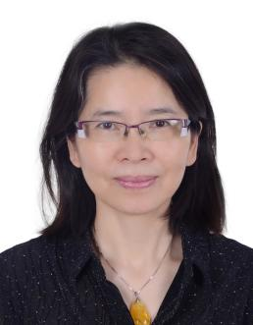
学历/学位 | 研究生/博士 |  | 专业 | 农业生物环境工程
专技资格 | 研究员 |  | 资格取得年月 | 2012.01
研究领域 | 农产品加工与贮藏工程
联系电话 | 13810162674 |  | E-mail | 704080474@qqq.com
招生专业 | 农业工程、农业机械工程 |  |  | 研究方向 | 粮食应急烘储
博士后研究课题名称 |  |  | 黄淮海区域粮食烘储减损应急技术研发与集成示范 |  | 招生计划数 | 1
本人业务工作简介 |  | 主要从事设施农业工程、农产品储藏与加工工程技术研发以及农业工程学科发展建设工作。兼任中国农业工程学会第十二届理事会理事、《农业工程学报》第九届编委会委员。主要承担完成5项国家和省部级科研课题，完成5项国家标准和农业行业标准并正式颁布，发表论文40余篇，获省部级科技成果奖励6项。获农业部直属机关“巾帼建功标兵”、全国妇女联合会“巾帼标兵”等荣誉称号。
博士后研究课题简介 |  | 针对我国黄淮海粮食产区极端天气频发下粮食产后损失巨大的问题，突破高湿霉变粮食应急预处理、分段高效烘干、应急保质仓储等关键技术，集成适配不同粮食品种的粮食烘储减损应急技术方案与成套装备，并在典型粮食产区开展集成示范，提升极端天气下粮食应急烘储效率，降低烘储环节粮食损失率，为极端天气下粮食稳产保供提供技术支撑。

博士后合作导师简介
姓 名 |  | 丁小明 | 职务/职称 | 首席科学家/研究员 | 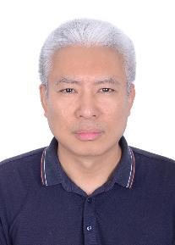
学历/学位 |  | 研究生/硕士 | 专业 | 农业机械化工程
专技资格 |  | 研究员 | 资格取得年月 | 2017.01
研究领域 |  | 设施农业
联系电话 |  | 13691355952 | E-mail | dingxmcn@qq.com
招生专业 |  | 农业工程、机械、信息化、水产养殖工程 |  | 研究方向 | 设施农业智能装备
博士后研究课题名称 |  |  | 设施农业贷款抵押评估方法研究；食用菌智能管控云平台开发 |  | 招生计划数 | 1
业务工作  简介 | 长期从事设施农业发展政策和装备研发。主持和参加省部级项目20多项。先后完成了“设施农业机械化水平指标体系构建”“设施农业用地标准”“设施种植机械化发展路径”等政策研究课题，承担了“十四五”国家重点研发计划项目课题“食用菌五位一体智能管控云平台开发与智能化装备集成应用示范”，“十三五”国家重点研发计划“温室智能化精细生产技术与装备研发”“设施蔬菜化肥农药减施技术实施区划与示范推广”“露地蔬菜水肥药一体化装备筛选与应用”等课题研究任务，制定国家和行业标准20多项，获得授权专利20余件，发表论文80多篇，出版著作2部。
博士后研究课题简介 | 1.设施农业贷款抵押评估方法研究：构建设施农业资产价值评估核心指标体系，研究并确定影响温室、大棚、灌溉系统、环境控制设备等核心设施农业资产抵押价值的关键因素。开展设施农业抵押风险识别与量化模型研究，为贷款风险定价和抵押率设定提供依据。开展基于设施农业特性的差异化抵押评估流程与政策适配研究，评估结果如何有效融入银行信贷决策和风险管理体系。  2.食用菌智能管控云平台开发：开发食用菌全流程生产智能物联网技术及“端”“边”“云”平台系统构架，研制融合食用菌生长模型及表型-感知与调控-智能化装备-能源管理-运行决策“五位一体”智慧管控云平台，集成创新项目研究成果并实现产业化应用。

博士后合作导师简介
姓 名 | 张忠明 |  | 职务/职称 | 所长/正高级  工程师 | 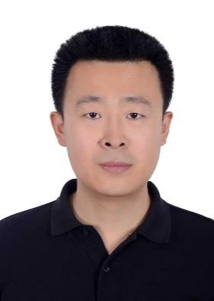
学历/学位 | 研究生/博士 |  | 专业 | 农业经济  管理
专技资格 | 正高级  工程师 |  | 资格取得年月 | 2025.01
研究领域 | 农业农村现代化战略研究与规划编制
联系电话 | 010-59196891 |  | E-mail | zhangzhongming  @aape.org.cn
招生专业 | 农林经济管理、农村发展、地理信息等 |  |  | 研究方向 | 农业农村现代化
博士后研究课题名称 |  | 推进乡村全面振兴视角下“云上村庄”建设需求及可行路径研究 |  |  | 招生计划数 | 1
本人业务工作简介 | 长期从事农业农村现代化战略研究与规划编制工作。参与国家社科基金重点项目、农业农村部软科学课题等课题研究多项，发表学术论文30余篇。牵头编制《海南省“十四五”推进农业农村现代化规划》《广西壮族自治区乡村产业高质量发展规划》《宁夏回族自治区加快建设特色农业强区规划》等省部级规划十余项，获得全国优秀工程咨询成果奖2项，院级成果奖9项，主编参编著作7部。
博士后研究课题简介 | 梳理乡村振兴与数字乡村建设相关理论和实践案例，构建云上村庄赋能乡村产业、治理、建设三大维度的理论基础与分析框架，阐明其融合演化逻辑与数字赋能机制；结合人口数据、数字乡村现状数据，通过实地调研、多方访谈，系统研判云上村庄建设的数字基础设施基础与不同主体的核心需求，识别需求匹配短板；聚焦乡村治理、乡村产业、乡村建设需求，识别云上村庄建设的关键堵点与场景适配要求；探索契合乡村实际的云上村庄建设分阶段、分场景实施路径，构建政府、村集体、市场主体多方协同的建设运营模式；围绕技术选型、人才培育、资金保障、运营管理等关键环节，提出云上村庄建设的保障体系与针对性政策优化方案。

博士后合作导师简介
姓 名 |  | 丁京涛 |  | 职务/职称 | 所长/正高级工程师 | 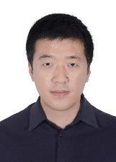
学历/学位 |  | 研究生/博士 |  | 专业 | 环境科学
专技资格 |  | 正高级工程师 |  | 资格取得年月 | 2024.01
研究领域 |  | 农村人居环境整治技术
联系电话 |  | 010-59197253 |  | E-mail | dingjingtao@163.com
招生专业 |  | 农业工程、环境科学和工程、微生物学等 |  |  | 研究方向 | 农村改厕技术装备研发应用
博士后研究课题名称 |  |  | 农村厕污共治技术装备研发 |  |  | 招生计划数 | 1
业务工作  简介 | 长期从事农村改厕和农业农村废物资源化利用研发推广和技术咨询服务，近5年承担科研项目15项，研发了系列农村改厕及粪污资源化利用、多元有机废弃物协同堆肥、畜禽养殖粪水酸化贮存等技术装备，发表学术论文50余篇，授权专利60余件，参编国家行业标准10余项，主编著作3部，获省部级科技奖10余项。
博士后研究课题简介 | 开展农村厕所粪污与生活污水协同处理技术集成研发，形成无动力、低成本、易管护的技术产品，并评价技术经济性，在典型地区开展示范应用。

博士后合作导师简介
姓 名 | 王应宽 |  | 职务/职称 | 编审 |  | 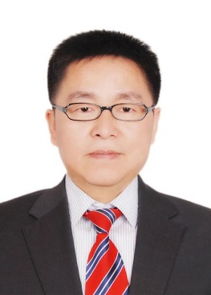
学历/学位 | 研究生/博士 |  | 专业 | 农业机械化
专技资格 | 编审 |  | 资格取得年月 | - 01
研究领域 | 农业机械化、农业智能装备、智慧农业、数字出版
联系电话 | 13691070263 |  | E-mail | 228803158@qq.com
招生专业 | 农业机械化及其自动化、农业电气化与信息化、农业智能装备工程等 |  |  | 研究方向 | 农业农村信息化、农业人工智能与机器人、智慧农业、数字出版与国际传播
博士后研究课题名称 |  |  | 全球智慧农业发展现状与趋势研究 |  |  | 招生计划数 | 1
业务工作  简介 |  | 长期从事农业机械化与信息化、农业智能装备、智慧农业、数字出版等前沿进展研究，主持参与科研项目40余项，发表学术论文150多篇，出版专著3部（含英文专著1部）、译著1部，参编合著10部。作为中国农业工程学会执行秘书长总编辑，统筹办好《国际农业与生物工程学报（IJABE）》、《农业工程学报》和《农业工程技术》三刊，其中《农业工程学报》被EI等收录，入选卓越计划领军期刊，IJABE为SCI等收录的品牌英文刊。兼任AOCABFE/ASABE等国际学术组织委员、兼职教授和中国期刊协会农业期刊分会会长，十余种期刊副主编/编委等。
博士后研究课题简介 |  | 聚焦农业人工智能、农业信息化发展动态和智慧农业发展现状及前沿进展，系统深入研究推进农业信息化与智慧农业的战略政策（国家战略规划引领）与基础设施建设（信息网络基础设施全覆盖）、技术应用创新动态、空天地一体化监测技术、人工智能与大数据分析、数字孪生和虚拟模型等，重点应用场景拓展如智慧农业生产管理、农业灾害防控数字化、农产品流通与电商创新等，挑战与发展趋势等，总结梳理一些成功应用的典型案例，提供参考借鉴。系统研究梳理智慧农业发展趋势和总结规律。

